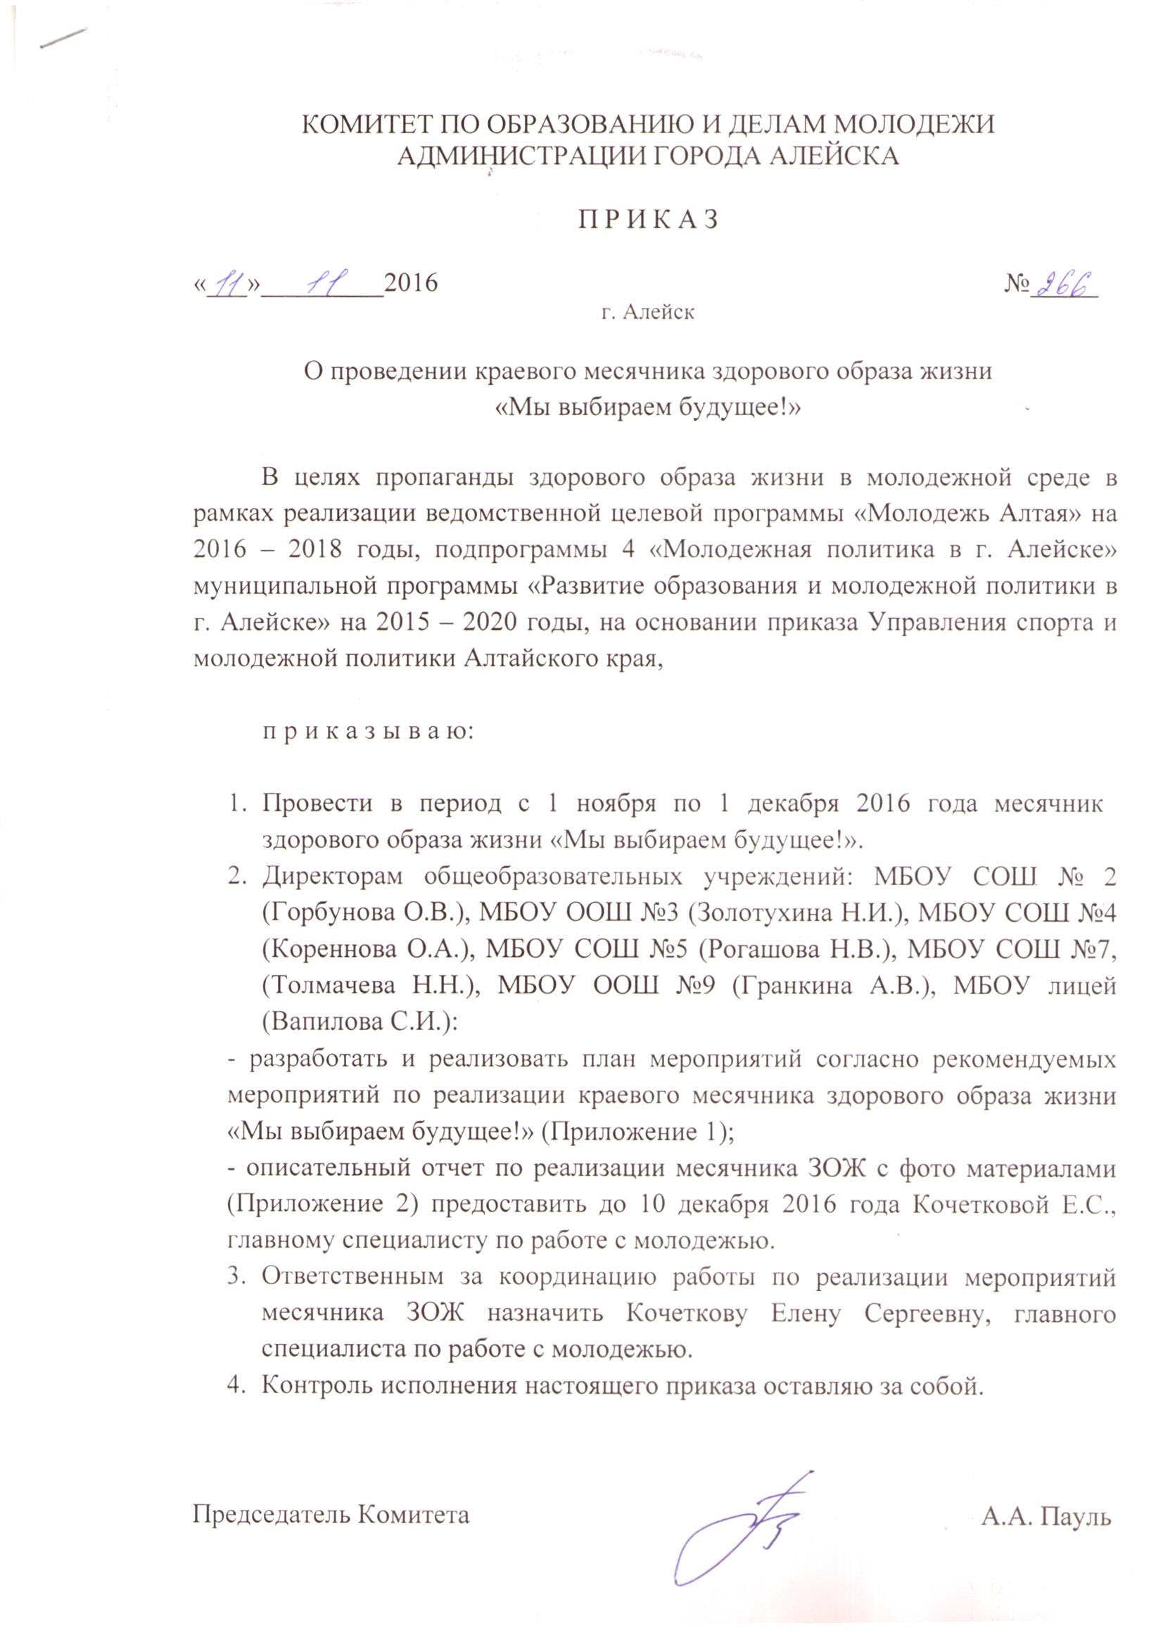
Приложение 1
План
рекомендуемых мероприятий по реализации краевого месячника здорового образа жизни
«Мы выбираем будущее!» в городе Алейске
№ п/п | Наименование мероприятия | Срок исполнения | Место проведения | Ответственные
 | Образовательные мероприятия (лекции, семинары, тренинги, круглые столы)
 | Спортивно – массовые мероприятия для воспитанников ВПК, ВСК «Нет – наркотикам».
 | Конкурс сочинений «Что я знаю о СПИДе, «Я выбираю жизнь».
 | Конкурс социальных плакатов «Мы выбираем будущее! Защити себя!»
 | Оформление стендов по профилактике СПИДа
 | Изготовление распространение буклетов и листовок по профилактике и борьбе со СПИДом и инфекционными заболеваниями, размещение тематических статей на сайтах ОУ
 | Экспресс – виеторина «СПИД – зачет» (вопросы и практические задания, требующие знаний по ВИЧ)

Примечание: участники мероприятий – молодежь от 14 лет, в обязательном порядке должны быть подростки «группы риска»!
Приложение 2

Отчет о реализованных мероприятиях

№ п/п | Наименование мероприятия | Описание мероприятия | Дата, место проведения | Общее количество участников | В т.ч. подростков, состоящих на учете в КДН и ЗП

